Мастер-класс по созданию кормушки для птиц
Зима - самое время позаботиться о пернатых, оборудовать место для кормления птиц. Сегодня хочу рассказать и показать, как легко можно сделать кормушку для птиц - красивую, удобную и очень практичную.
Для этого нам понадобится пластиковая канистра. Я взяла 5-ти литровую из-под антисептика (в современных условиях, наверное, найдется у каждого дома). Можно приспособить канистры из-под жидкого мыла, шампуня или средства для мытья посуды.
Красота будущей кормушки целиком и полностью зависит от творчества и умения человека, в чьих руках окажется канистра. И от его фантазии.У меня получилось вот так:

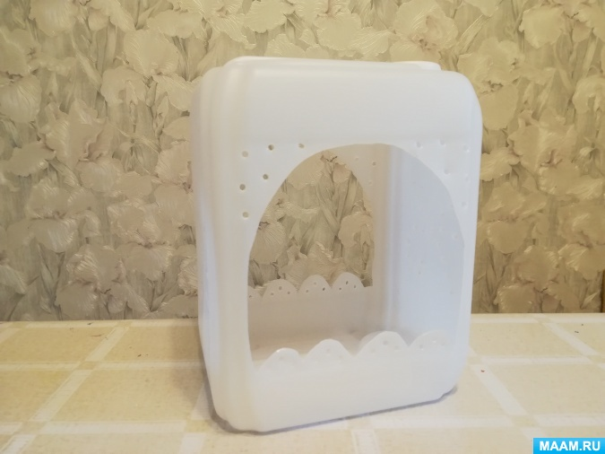

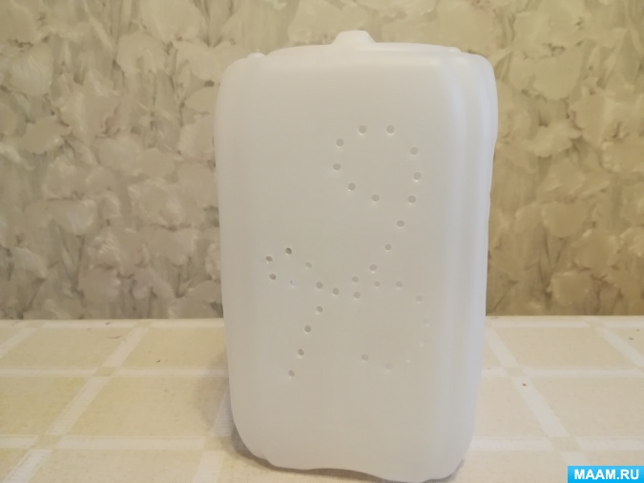

Рисунок можно нанести маркером. Вырезается легко канцелярским ножом. А ажурные элементы - раскаленным шилом. На всю работу ушло меньше получаса. В принципе, кормушка готова. И ее можно вывешивать на радость пернатым. Но я пошла дальше.
Теперь понадобится краска-спрей. Цвет - снова на ваш вкус. Главное,помнить о технике безопасности: не распылять в замкнутом помещении, использовать средства индивидуальной защиты.
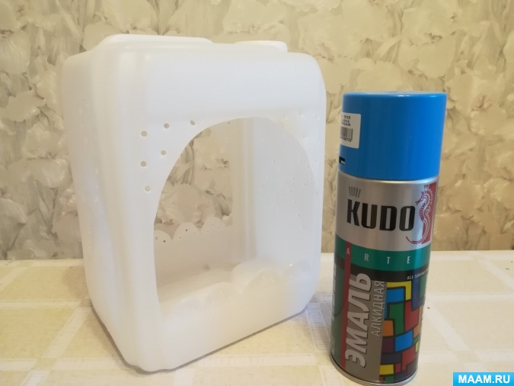

Сохнуть краска будет сутки. Но окончательный результат вывешивать лучше через 2 дня. Кормушка получилась словно заводского производства - глянцевая, без потеков. А крепится легко и быстро - на пластиковые стяжки - хомуты.
Наши птички-синички одобрили кормушку в первый же день. А еще прилетели воробьи, снегири и даже голуби.
